BACCALAURÉAT GÉNÉRAL

Épreuve pratique de l’enseignement de spécialité physique-chimie
Évaluation des Compétences Expérimentales

Cette situation d’évaluation fait partie de la banque nationale.

ÉNONCÉ DESTINÉ AU CANDIDAT

NOM : | Prénom :
Centre d’examen : | n° d’inscription :

Cette situation d’évaluation comporte cinq pages sur lesquelles le candidat doit consigner ses réponses.
Le candidat doit restituer ce document avant de sortir de la salle d'examen.

Le candidat doit agir en autonomie et faire preuve d’initiative tout au long de l’épreuve.
En cas de difficulté, le candidat peut solliciter l’examinateur afin de lui permettre de continuer la tâche.
L’examinateur peut intervenir à tout moment, s’il le juge utile.
L’usage de calculatrice avec mode examen actif est autorisé. L’usage de calculatrice sans mémoire « type collège » est autorisé.

CONTEXTE DE LA SITUATION D’ÉVALUATION

La lumière du plafonnier d’une voiture s’éteint progressivement lors de la fermeture des portières. Ainsi, la nuit, le conducteur peut s’installer à son poste de conduite et démarrer la voiture sans difficulté. L’extinction progressive de la lumière est possible grâce à un circuit électrique temporisateur comprenant un dipôle RC.
Il est possible de comprendre le fonctionnement de cette temporisation en étudiant un montage simplifié du circuit électronique réel.
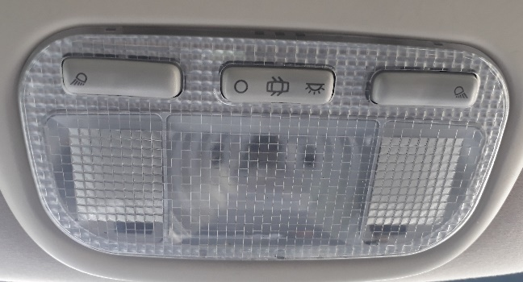

Le but de cette épreuve est de déterminer le paramètre du circuit à modifier pour augmenter la durée pendant laquelle la lampe du plafonnier brille.

INFORMATIONS MISES À DISPOSITION DU CANDIDAT

Montage modélisant le plafonnier d’une voiture

Il est possible de modéliser le fonctionnement du plafonnier d’une voiture à l’aide du montage schématisé ci-dessous. On peut considérer que l’interrupteur, habituellement en position 1, bascule en position 2 lors de la fermeture d’une portière du véhicule. La diode électroluminescente (DEL) simulant la lampe du plafonnier s’allume alors, puis s’éteint progressivement au cours de la décharge du condensateur.
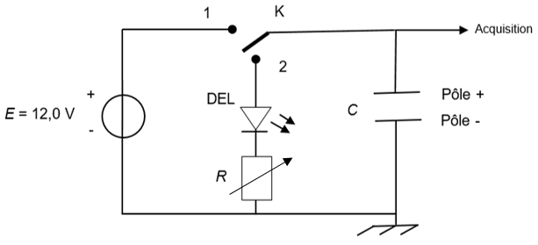
Attention, si le condensateur est polarisé, il faut respecter les bornes + et – pour qu’il soit correctement branché. De même, en ce qui concerne la Diode Électro Luminescente (DEL), elle doit être branchée en respectant le sens indiqué sur le schéma.

Temps caractéristique d’un dipôle RC

Le temps caractéristique $τ$ d’un dipôle RC série est donné par la relation : $\text{τ}$ = R·C

avec :
$τ$ : valeur du temps caractéristique, en secondes (s)
R : valeur de la résistance du conducteur ohmique, en Ohms ($Ω$)
C : valeur de la capacité du condensateur, en Farads (F)

La durée de charge ou de décharge d’un condensateur peut être déterminée à l’aide du temps caractéristique $τ$ du dipôle RC.

Lors de la charge d’un condensateur, la tension aux bornes d’un condensateur au sein du circuit précédent suit la loi horaire :

$${\text{u}}_{\text{C}}\left(\text{t}\right) \text{=} \text{E} \text{∙} \text{(1} \text{–} e^{-t/τ})$$

Ainsi, pour t = τ, ${\text{u}}_{\text{C}}\left(τ\right) \text{=} \text{0,63} \text{× }\text{E}$

Compatibilité d’une mesure avec une valeur de référence

Il est possible d’évaluer la compatibilité d’une valeur expérimentale avec une valeur de référence à l’aide du calcul du quotient z suivant :

z = $\frac{\left|τ_{exp}\text{ – }τ_{\text{th}}\right|}{\text{u(}τ\text{)}}$
avec :
$τ$_{exp} : valeur du temps caractéristique obtenu expérimentalement
$τ$_{th} : valeur du temps caractéristique obtenu théoriquement
u($τ$) : incertitude-type sur la valeur expérimentale du temps caractéristique

Si z < 2 on considère que la mesure expérimentale est compatible avec la valeur attendue.
TRAVAIL À EFFECTUER

- Comportement d’une DEL (10 minutes conseillées)

1.1. Mettre en œuvre le montage schématisé ci-dessous, l’interrupteur restant ouvert.
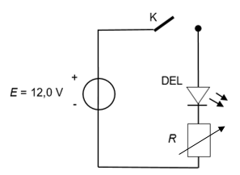
Donner d’abord à la résistance du conducteur ohmique la valeur R = 5 k$Ω$.
Fermer l’interrupteur et observer.
Reproduire l’expérience en donnant à la résistance la valeur R = 50 k$Ω$. Noter les observations.
…………………………………………………………………………………………………..……….………..………………..
…………………………………………………………………………………………………..……….………..………………..
…………………………………………………………………………………………………..……….………..………………..

1.2. Proposer une explication aux observations formulées.
…………………………………………………………………………………………………..……….………..………………..
…………………………………………………………………………………………………..……….………..………………..
…………………………………………………………………………………………………..……….………..………………..

APPEL n°1
Appeler le professeur pour lui présenter l’observation et l’explication ou en cas de difficulté

- Temps caractéristique $τ$ du dipôle RC (20 minutes conseillées)

Pour mesurer le temps caractéristique du dipôle RC, mettre en œuvre le montage schématisé ci-dessous.
Donner aux grandeurs les valeurs suivantes : R = 5 k$Ω$; C = 100 µF.
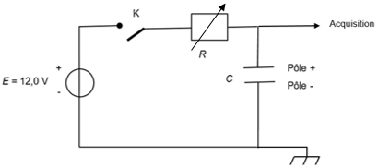
APPEL n°2
Appeler le professeur pour lui présenter le montage ou en cas de difficulté

Procéder à l’acquisition de la tension aux bornes du condensateur lors d’une charge.
À l’aide de la courbe obtenue, déterminer le temps caractéristique $τ$ du dipôle RC.
On estime que l’incertitude type sur cette mesure est de $±$ 0,05 s.
Expliquer la méthode utilisée pour déterminer le temps caractéristique $τ$ du dipôle RC :
…………………………………………………………………………………………………..……….………..………………..
…………………………………………………………………………………………………..……….………..………………..

Donner le résultat de la valeur de $τ$ intégrant l’incertitude-type : $τ_{exp}$ = ………………………………..…………………...
Calculer la valeur théorique $τ_{th}$ du temps caractéristique du dipôle RC : $τ_{th}$ = ………………………………..…

La valeur expérimentale est-elle compatible avec la valeur théorique ? Proposer une explication pouvant justifier l’écart observé entre ces deux valeurs de constante de temps, s’il y a lieu.
…………………………………………………………………………………………………..……….………..………………..
…………………………………………………………………………………………………..……….………..………………..
…………………………………………………………………………………………………..……….………..………………..

- Extinction de la lampe du plafonnier (30 minutes conseillées)

  - Mettre en œuvre un dispositif expérimental modélisant le plafonnier de voiture avec un conducteur ohmique de résistance R₁ = 5 k$Ω$ et d’un condensateur de capacité C₁ = 100 µF.

APPEL n°3
Appeler le professeur pour lui présenter le montage ou en cas de difficulté

  - Procéder à une charge du condensateur.
Mesurer à l’aide d’un chronomètre la durée approximative pendant laquelle la DEL brille lors d’une décharge du condensateur. Noter la valeur de cette durée ci-dessous.

Durée 1 : t₁ = ................................

  - On cherche à augmenter la durée pendant laquelle la DEL brille lors d’une décharge.

Choisir, parmi les valeurs de capacité proposées (10nF et 1000µF), la capacité C₂ qui va permettre d’augmenter la durée de brillance de la DEL lors de la fermeture de la portière. Justifier le choix effectué.
………………………………………………………………………………………………..……….………..………………..
………………………………………………………………………………………………..……….………..………………..

3.4. Remplacer dans le montage de simulation du plafonnier le condensateur utilisé auparavant par ce nouveau condensateur de capacité C₂.

Procéder à nouveau à une charge du condensateur, puis une décharge. Mesurer à l’aide d’un chronomètre la nouvelle durée approximative pendant laquelle la DEL brille lors de la décharge du condensateur. Noter la valeur de cette durée ci-dessous.

Durée 2 : t₂ = ...............................
3.5. Revenir à la valeur de capacité C₁ = 100 µF. Modifier la valeur de la résistance du conducteur ohmique pour lui donner la valeur R₃ = 50 k$Ω$.

Procéder à nouveau à une charge du condensateur, puis une décharge. Mesurer à l’aide d’un chronomètre la nouvelle durée approximative où la DEL brille lors de la décharge du condensateur. Noter la valeur de cette durée ci-dessous.

Durée 3 : t₃ = ................................
En utilisant les résultats de la première partie, proposer une explication à l’évolution de la durée d’extinction de la DEL lors du remplacement du conducteur ohmique de résistance R₁ par un conducteur ohmique de résistance R₃.
…………………………………………………………………………………………………..……….………..………………..
…………………………………………………………………………………………………..……….………..………………..
…………………………………………………………………………………………………..……….………..………………..

Défaire le montage et ranger la paillasse avant de quitter la salle.

